Максимальный размер больничного
рассчитываем по-новому
Обращаем внимание на Федеральный закон от 03.04.2023 N 98-ФЗ.

 | ИЗ ДОКУМЕНТА ВЫ УЗНАЕТЕ  С 03.04.2023 размер среднего дневного заработка для расчета больничного не может превышать величину, определяемую делением на 730 суммы предельных величин базы для начисления взносов за 2 календарных года перед годом наступления временной нетрудоспособности.  Также до 2 млн рублей увеличен размер единовременной страховой выплаты в случае смерти работника в связи с несчастным случаем на производстве или профзаболеванием.
 | КАК НАЙТИ ДОКУМЕНТ В КОНСУЛЬТАНТПЛЮС  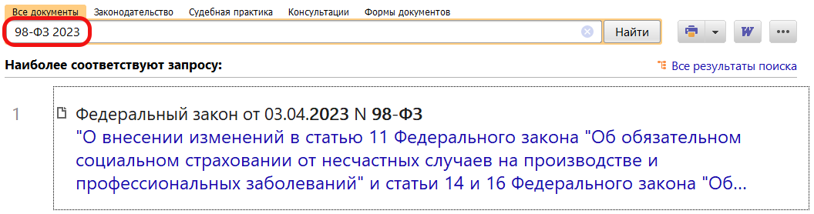
 | ДОПОЛНИТЕЛЬНАЯ ИНФОРМАЦИЯ  О правах работника, пострадавшего в результате несчастного случая на производстве, можно узнать из Готового решения: Какие выплаты предусмотрены для работников, пострадавших при несчастном случае на производстве (КонсультантПлюс, 2023).
 | 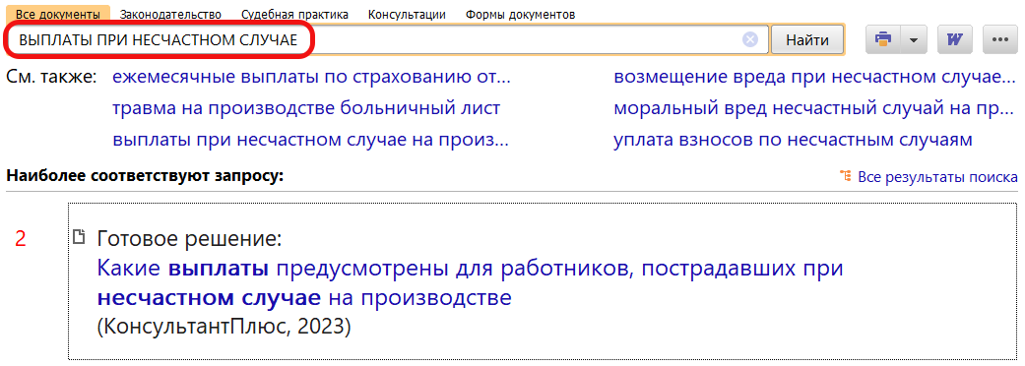
1

